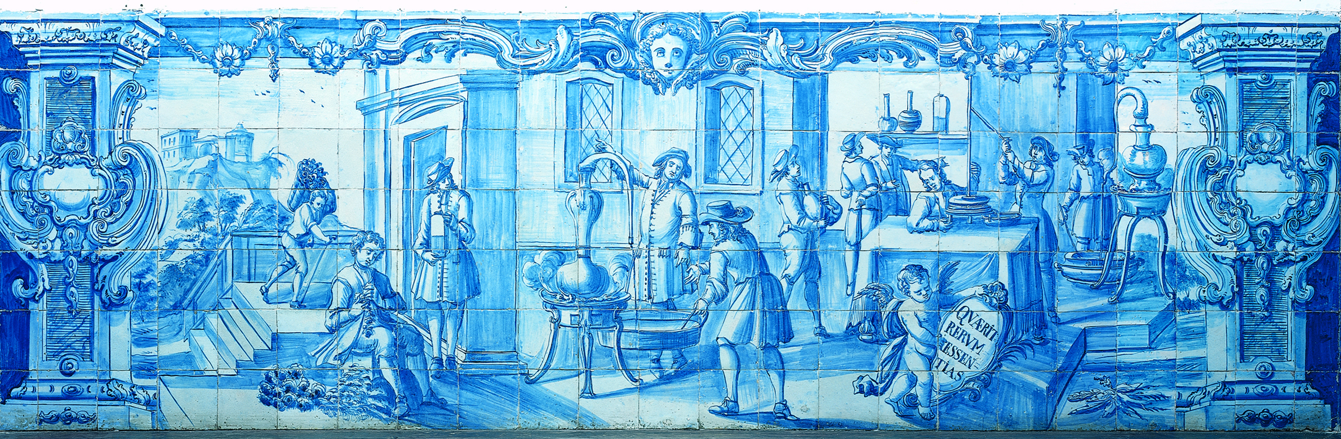
DINÂMICAS IDENTITÁRIAS DOS GESTORES
HOTELEIROS NA EX-COSTA AZUL
VOLUME II - Anexos
Maria Clara Camacho Pereira Rebola
ORIENTAÇÃO: Professor Doutor Carlos Alberto da Silva
CO-ORIENTAÇÃO: Professor Doutor António Ricardo Mira
Tese apresentada à Universidade de Évora
para obtenção do Grau de Doutor em Turismo

ÉVORA, ABRIL DE 2012
INSTITUTO DE INVESTIGAÇÃO E FORMAÇÃO AVANÇADA

